ДО МИНИСТЕРСКИ СЪВЕТ НА
РЕПУБЛИКА БЪЛГАРИЯ

Д О К Л А Д

от

Искра Михайлова - Министър на околната среда и водите

ОТНОСНО: Оперативното управление на водите на национално ниво в Р. България

- СЪСТОЯНИЕ НА ВОДИТЕ В СТРАНАТА ЗА м. ДЕКЕМВРИ 2013 г.

- Повърхностни води
През месец декември 2013 г. сумите на валежите в по-голямата част от страната са между 1 и 50 % от месечната норма. Само в Югозападна България има отчетена месечна сума на валежите м/у 50 и 71% от нормата (Първомай, общ.Петрич, 71%) или количеството валежи през декември е между 2 до 5 пъти по-малко от обичайното за месеца.
До месец октомври 2013 г. валежите са били в нормата. След м. октомври 2013 г. започва тенденция към намаляване количеството на валежите.
Общият обем на повърхностния отток в страната през м. декември 2013 г. е 572 млн. м³, което е с 8% по-малко от същия през м. ноември и с 6% по-малко спрямо декември 2012 г. Увеличение на обема на речния отток спрямо месечната норма се отбелязва единствено при гр. Велико Търново на р. Янтра (10%).
Средномесечният обем на речния отток в Дунавския водосборен басейн е 224 млн. м³ - с 12% повече спрямо предходния месец, но с 9% по-малко спрямо същия период през миналата година.
Регистрирания отток за 2012 г. е с 14% по-малък от средномногогодишния отток за периода 1961–2012г.
В Черноморският водосборен басейн обемът на речния отток за изминалия месец е 47 млн.м³, с 4% по-малко спрямо ноември и с 68% по-малко спрямо декември 2012 г.
Регистрирания отток за 2012 г. е с 53% по-голям от средномногогодишния отток за периода 1961–2012г.
Средномесечният отток на реките в Източнобеломорския водосборен басейн за декември е 206 млн. м³.
Регистрирания отток за 2012 г. е с 5% по-голям от средномногогодишния отток за периода 1961–2012г.
В Западнобеломорският водосборен басейн обемът на речния отток за септември е 94 млн. м³, с 5% повече спрямо ноември и с 15% по-малко спрямо декември 2012 г.
Регистрирания отток за 2012 г. е с 30% по-малък от средномногогодишния отток за периода 1961–2012г.

Данни от хидрометрични измервания към крайните станции на реките
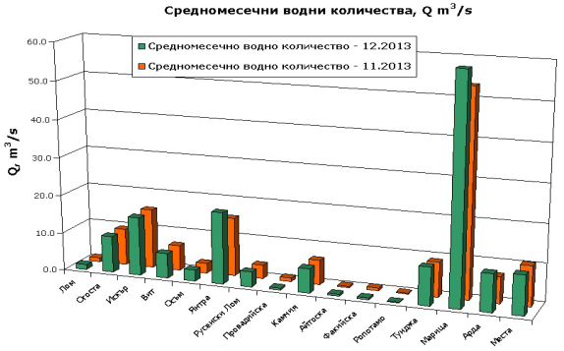

НИМХ ежемесечно изчислява стойността на индекса на засушаване SRI, на база предварително определени средномесечни водни количества по поречия. За месец декември 2013 г. индексите са както следва:
- умерено засушаване – по поречието на реките: Искър, Осъм, Марица, Провадийска
- около средно засушаване – по поречията на реките: Огоста, Вит, Янтра, Русенски Лом
- в останалите поречия – няма засушаване

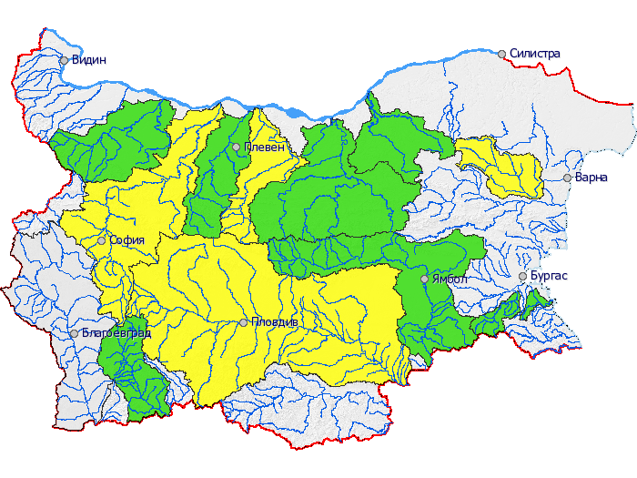

Речните течения през м.декември 2013 г. протичат в леглата на реките, няма постъпили данни за възникнали събития по диги и укрепителни съоръжения вследствие на високи води, както и за нанесени щети от вредното въздействие на водите.

СНЕЖНА ПОКРИВКА ПРЕЗ М. ДЕКЕМВРИ 2013 г.
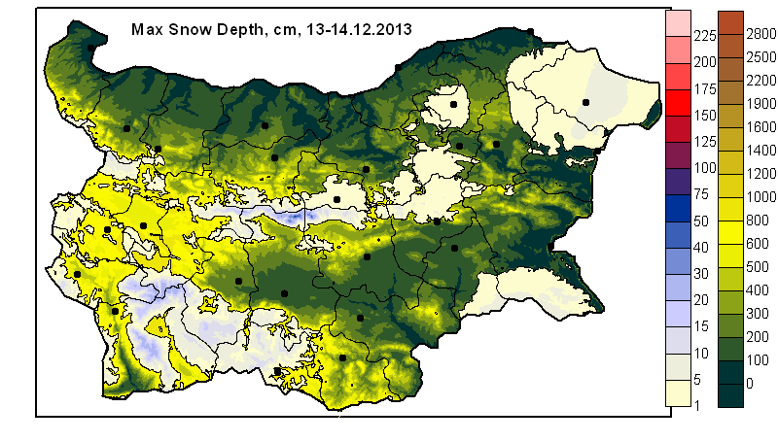

- река Дунав
В сравнение с ноември 2013 г. средномесечното ниво на р. Дунав в българския участък е било с 4 до 32 см по-ниско при Ново село, Лом, Оряхово и Свищов и със 7 до 24 cm. по-високо при Русе и Силистра. Спрямо месечната норма нивото на реката е с 68 до 136 cm по-ниско или през м. декември водното ниво е по-ниско, а водното количество - по-малко в сравнение с предходния месец.

- Подземни води
През декември изменението на дебита на изворите се характеризираше с големи пространствени вариации и слабо изразена тенденция на покачване.
За нивата на подземните води от плиткозалягащите водоносни хоризонти (тераси на реки, низини и котловини) пространствените вариации бяха със слабо изразена тенденция на покачване.
Нивата и дебитите на подземните води в дълбоко залягащите водоносни хоризонти и водонапорни системи имаха голямо пространствено разнообразие на вариациите и добре изразена тенденция на спадане.
Повишението на водните нива (с 1 до 159 cm) спрямо нормите и средномногогодишните месечни стойности за декември е най-съществено за подземните води на отделни места в терасите на Дунав, в малм-валанжски и барем-аптски водоносени комплекси на Североизточна България, в приабонска система в Пловдивски грабен, в Средногорска водонапорна система, както и в Сливенска котловина.

- СЪСТОЯНИЕ НА ВОДИТЕ ЗАРЕГУЛИРАНИ В КОМПЛЕКСНИТЕ И ЗНАЧИМИ ЯЗОВИРИ ПРЕЗ м. ЯНУАРИ 2014 г.
В Министерството на околната среда и водите ежедневно се следи състоянието на водите зарегулирани в комплексните и значими язовири, на базата на ежедневна информация постъпваща от дружествата експлоатиращи язовирните стени и съоръженията към тях. Съгласно приложение №1 към чл.13 ал.1, т.1 от Закона за водите комплексните и значими язовири са 53 броя.
  - Сумата на общите им обеми е 6 692,03 млн. м³, което представлява около 87 % от сумата на общите обеми на изградените в страната язовири.
  - Сумата от наличните в тях завирени обеми към края на януари 2014 г. е 4 113,6 млн.м³ и представлява 62,14 % от сумата на общите им обеми.
В края на януари 2013 г. този процент е 68,94.
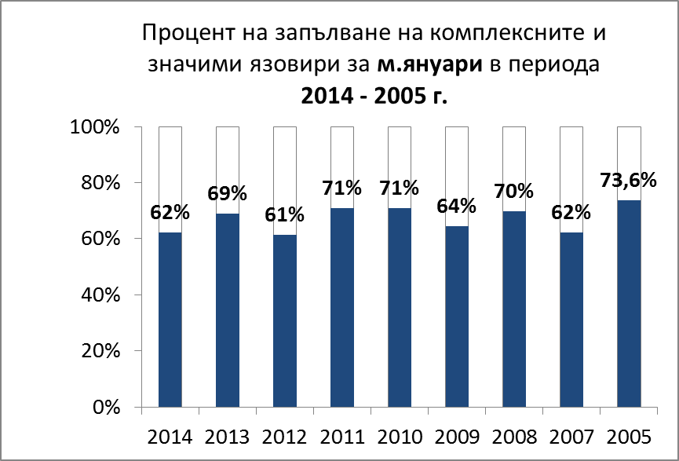
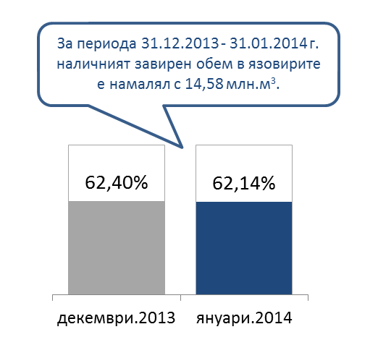
Наличният завирен обем в язовирите според основното им предназначение е както следва:
→ питейно-битово водоснабдяване – 71,2 % от общия обем,
→ напояване - 45,0 % от общия обем,
→ енергетика – 72,8 % от общия обем.
От получените данни за сумарния регистриран приток от водосбора на наблюдаваните язовири за изминалите дванадесет месеца може да се направи следната приблизителна оценка. С приток за условията на:
- много суха година (обезпеченост 95%): “Огняново”, “Огоста”, “Среченска бара”, “Г.Дъбник”, “Хр.Смирненски”, “Съединение”, “Тополница” и “Пясъчник”.
- средно суха година (обезпеченост 75%): “Сопот”, “Йовковци”, “Кула”, “Рабиша”, “Ал.Стамболийски”, “Ястребино”, “Бели Лом”, “Порой”, “Ясна поляна”, “Копринка”, “Жребчево”, “Асеновец”, “Белмекен-Чаира”, “Доспат”, “Тракиец” и “Дяково”;
- средна година (обезпеченост 50%) са язовирите: “Искър”, “Тича”, “Камчия”, “Ахелой”, “М.Шарково”, “Домлян”, “Г.Беглик и Ш.поляна”, “Батак”, “Боровица”, “Въча”, “Кърджали”, “Студена” и “Пчелина”;
- със значително по-висок приток от притока за средна година са язовирите: “Цонево”, “Цанков камък”, “Студен кладенец” и “Ивайловград”;

Към момента няма критично ниски и критично високи нива на комплексни и значими язовири в страната. Наличните зарегулирани обеми в края на месец декември са достатъчни да задоволят нуждите на водоползвателите.

КОМПЛЕКСНИТЕ И ЗНАЧИМИ ЯЗОВИРИ С ОСНОВНО ПРЕДНАЗНАЧЕНИЕ
ПИТЕЙНО-БИТОВО ВОДОСНАБДЯВАНЕ /ПБВ/
Сумарният завирен обем на язовирите с питейно-битово предназначение към края на януари 2014 г. е 1067,0 млн. м³, което е 71,2% от общия им обем и е с около 1,4% по-нисък спрямо обема им в края на месец декември 2013 г. Степента им на напълване е както следва: яз.“Искър” – 77,9 %, яз.“Бели Искър” – 47,9%, яз.“Среченска бара” – 51,1%, яз.“Христо Смирненски” – 49,2 %, яз.“Йовковци” – 81,0%, яз.“Тича” – 60,7%, яз. “Камчия” – 75,5%, яз.“Ясна поляна” – 70,0%, яз.“Асеновец” – 55,3%, яз.“Боровица” – 85,0%, яз.“Студена” – 47,0% и яз.“Дяково” – 44,1%.
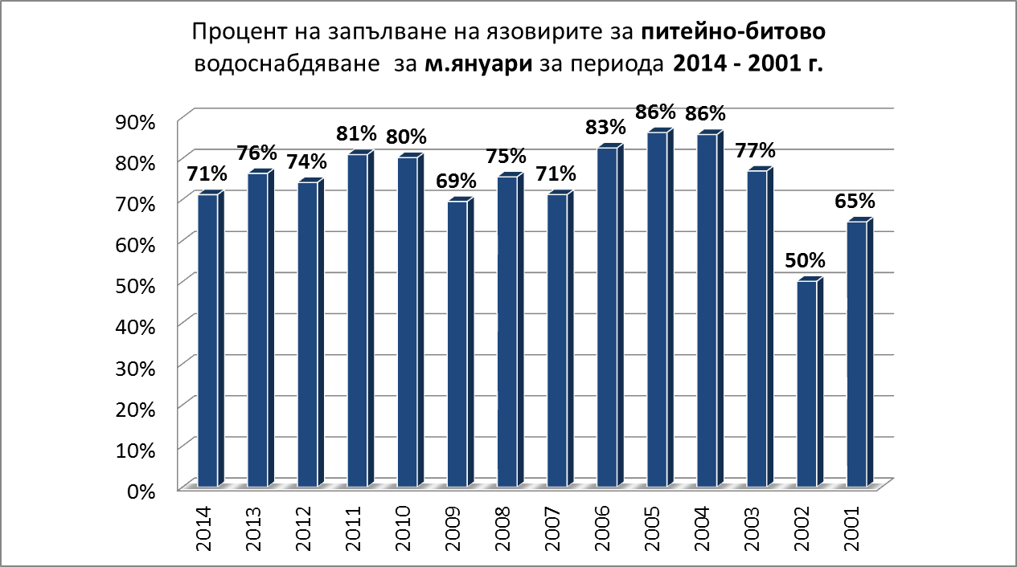

Наличните зарегулирани обеми в края на месец януари са достатъчни да задоволят нуждите на водоползвателите.

ПРЕДПРИЕТИ МЕРКИ В МЕСЕЧНИЯ ГРАФИК ЗА ИЗПОЛЗВАНЕ НА ВОДИТЕ ОТ КОМПЛЕКСНИ И ЗНАЧИМИ ЯЗОВИРИ ЗА М. ЯНУАРИ 2014 Г:
- Разпореден е 24 часов режим на работа на ВЕЦ „Въча 1” и ВЕЦ „Въча 2” с цел осигуряване на допълнителни водни маси в коритото на река Въча за подхранване на кладенците в района, които се използват за ПБВ на гр. Кричим и с. Устина.
- Водите на събирателни деривации „Манастирска” и „Грънчар” от водосбора на яз. „Белмекен” се прехвърлят към яз. „Бели Искър” за водоснабдяване на гр. София
- С цел гарантиране на ПБВ на градовете Шумен, Търговище и Велики Преслав е определен обем от 240,000 млн.м³ за язовир „Тича”, под който не се разрешава водовземане за електропроизводство.
- С цел гарантиране на ПБВ на гр. Дупница е определен обем от 20,000 млн.м³ за яз.„Дяково”, под който не се разрешава водовземане за електропроизводство.

- състояние на водите в общинските язовири
През месец януари 2014 г. няма данни за възникнали аварийни ситуации по язовирните стени и съоръженията към тях.
Като цяло язовирите притежават свободен обем за поемане на допълнителен приток към водохранилищата им.
При яз.“Добродан” землище с.Добродан, общ.Троян, обл.Ловеч – общинска собственост се наблюдават свличания по въздушния откос на язовирната стена, поради филтрационни процеси. Община Троян е започнала бавно понижаване на водното ниво в езерото на язовира до кота мъртъв обем. Към момента няма опасност от възникване на наводнения.
След извършена есенна техническа проверка на малките язовири, 68 броя са определени в предаварийно техническо състояние.
Таблица с тези язовири е представена в приложението към настоящата информация, с попълнени данни за проблеми по техническата изправност и сигурност.

- КОНТРОЛ И МОНИТОРИНГ НА ТЕХНИЧЕСКОТО СЪСТОЯНИЕ НА ЯЗОВИРИТЕ В СТРАНАТА
В съответствие с разпоредбата на чл. 191 на Закона за водите, областните управители контролират техническото състояние на ХТС на територията на съответната област, чрез създаване на областни комисии.
В тези комисии се включват представители и експерти от заинтересовани ведомства и дружества – „Напоителни системи”, Предприятие „Язовири и каскади”, Общинска администрация, собственици и/или ползватели на ХТС в района. Съгласно заповедите на областните управители, през есента на 2013 г. експерти на Предприятие „Язовири и каскади” не са били включени в състава на комисиите в 8 области: Варна, Велико Търново, Добрич, Монтана, Разград, Русе, Сливен и Стара Загора. Няма данни за провеждане на есенни технически прегледи в област Видин.
В резултат от извършени проверки през 2013 г. касаещи техническото и експлоатационно състояние на язовирите в страната се налага изводът, че рискът от наводнения предизвикани от евентуално разрушаване на технически неизправни и неправилно поддържани ХТС продължава да бъде неоправдано висок, като броя на язовирите опасни за експлоатация от 43 броя при пролетните прегледи се е увеличил на 68 броя при есенните.
Задължение на собствениците на язовири е да предприемат действия за обследване на техническото им състояние и своевременното им привеждане в изправно техническо и експлоатационно състояние или да бъдат изведени от експлоатация съгласно разпоредбите на Наредба 13/2004г. (за „Условията и реда за осъществяване на техническа експлоатация на язовирните стени”). Тези дейности могат да бъдат извършени единствено с помощта на специализирани проектантски организации, технически средства и методи, за което са необходими значителни финансови средства.
Налице е масово неизпълнение на предписанията дадени от областните комисии на собствениците и/или ползвателите на язовирите. Съществуващата празнота в нормативната уредба за осъществяване на контрол по изпълнението на тези предписания и изпълнение на задълженията по Наредба 13 от собствениците. Всичко това обезсмисля и обезценява провеждането на сезонните прегледи.

В тази връзка предлагаме:
До приемането на промени в действащата нормативна уредба за създаване на единен национален орган за контрол по изпълнение на задълженията на собствениците за поддържане на язовирите в изправно техническото състояние:
- Със Заповед на министър-председателя да бъде сформирана междуведомствена група, в която да участват представители на МИЕ, МОСВ, МРР/МИП, МВР и МЗХ, със следните функции:
  - Да контролира дейността на постоянно действащи областни комисии свързани с техническото състояние на язовирите
  - Да дава указания на областни комисии по отношение на:
    - Участниците в тези комисии в съответствие нормативните им задължения
    - Унифициране на обема и обхвата на проверките
    - Унифициране на документите /протоколите/ от извършените проверки.
    - Определяне на техническото състояние на язовирите, съгласно дефинициите в Наредба 13/2004г.
  - Да предлага решения при неизпълнение на направени предписания
  - Да внася предложения и искания за осигуряване на финансови средства от Междуведомствената комисия по възстановяване и подпомагане (МКВП) към МС за предприемане на спешни превантивни дейности за намаляване на потенциалния риск от наводнения в страната.

- В срок до 1 месеца от създаване на междуведомствена група същата да предложи изменения на нормативната уредба свързани с контрол на техническото състояние на язовирите.
- Дейността на Междуведомствената група се подпомага от Дирекция „Управление на водите” при МОСВ и от предприятие „Язовири и каскади” към НЕК-ЕАД.

ПРИЛОЖЕНИЕ: Таблица с данни за потенциално опасни язовири в предаварийно състояние след есенните прегледи 2013 г.

С УВАЖЕНИЕ,

искра михайлова
министър на околната среда и водите

